**2017年深圳一模短文改错评卷反馈**

短文改错平均得分5.62（含零分），得分率不太理想。学生做得最好的题目是easily--easy; different customer--customers; with order--in order.反应学生基础知识落实较好。

主要问题集中在以下几个方面：

1. **知识性错误**

|  |  |
| --- | --- |
| **错 误 点** | **错误类型** |
| and inspired me中and改成but also或者also | 词组搭配 |
| inspired me to study harder and realize my future dreams中把realize改成过去式realized； | 非谓语动词 |
| much books中的much去掉或改成more/some | 代词及答题思路 |
| I have come to fully中把come改成了came | 不规则动词 |
| helped the shop assistants to sell more /. 中把to去掉 | 非谓语动词 |
| put改成putted/puted/putting | 动词的形式及单词拼写错误 |

**二、规范性错误**

不少学生没有按照题目的要求使用改错符号，譬如把插入符号“wps4661”画成了“wps4672”，还有答案错位的，考生没有按照题目的要求把答案写在错误点的下方，而是写在错点上方或下方偏右的位置，还有在错误处打叉的，千奇百怪的问题如图示：

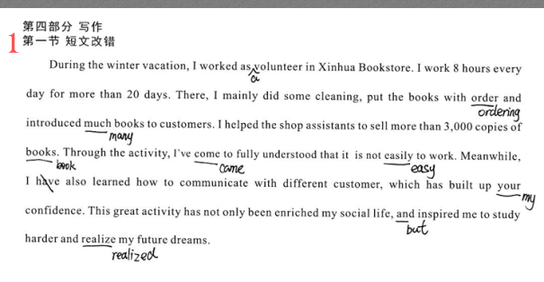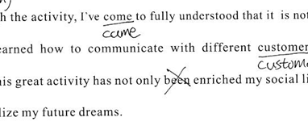

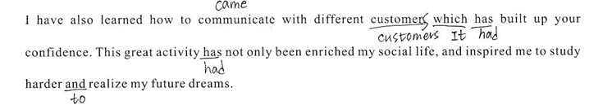

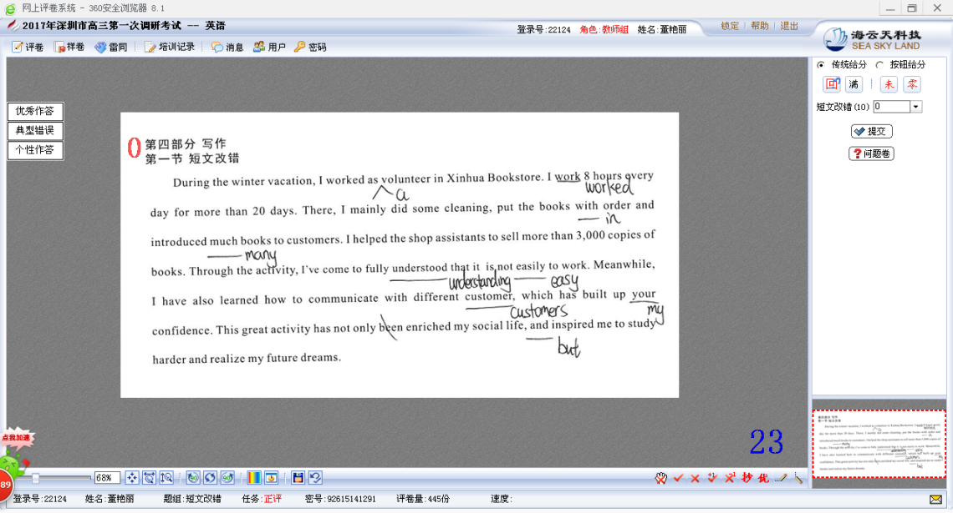

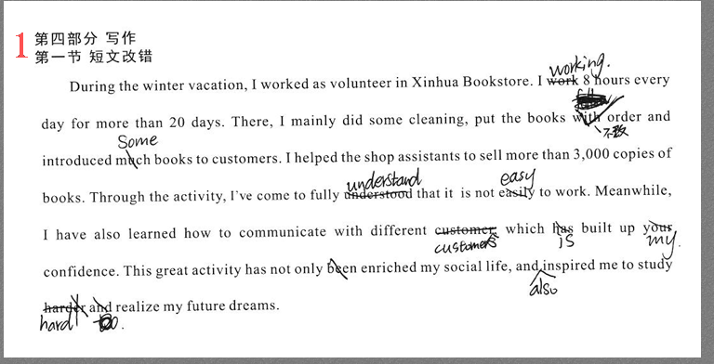

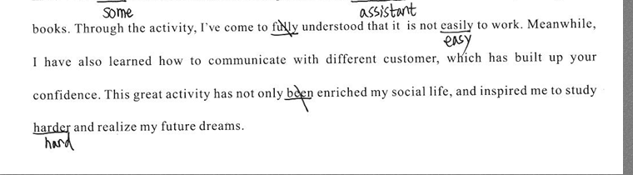

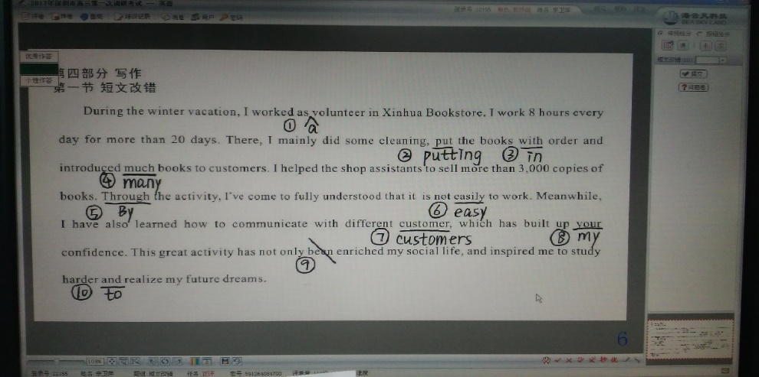

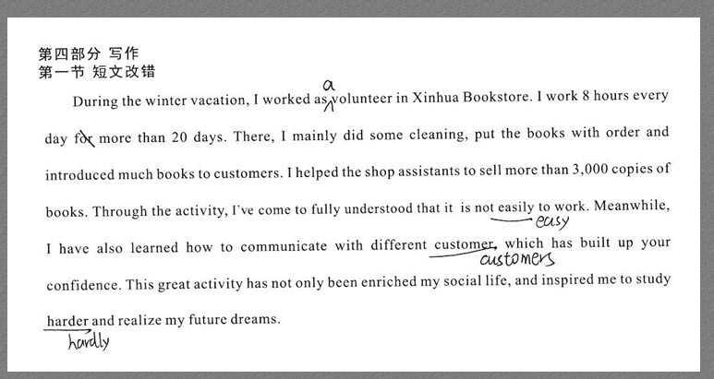

1. **备考建议**：
2. 夯实基础知识。
3. 提升语言综合运用能力，培养语感。
4. 注重学生逻辑思维的培养，不只关注知识本身，还要关注知识的迁移和运用。
5. 总结考点规律及答题规律，智慧备考。
6. 加强规范答题训练，要求学生按照题干的指导答题，尽量避免因非智力因素而失分的现象。

（肖 坤、张文英、南山区评卷组等整理）